

**中四·心语**

• **DAILY LIFEmmexport1594010006013**



↓↓↓

**/2024/12/5**

我们的主题——《可爱的动物》

mmexport1594010011544

** 01 来园情况 **

1. **来园人数**：今天是星期四，阴天。共有21位小朋友来园，4位小朋友请假。最近天气温度骤降，请大家注意做好保暖措施。

**2.来园情绪：**来园的小朋友们能热情地和四位老师打招呼，继续保持哦。

3.**来园情况：**大部分幼儿都能准时来园，继续保持哦。

**重点观察记录**

|  |  |  |  |  |  |
| --- | --- | --- | --- | --- | --- |
| **序号** | **姓名** | **主动做游戏计划（⭐主动签到△需要提醒）** | **序号** | **姓名** | **主动做游戏计划（⭐主动签到△需要提醒）** |
| **1** | **张梓祎** | **△** | **14** | **徐燃** | **△** |
| **2** | **丁秋铭** | **⭐** | **15** | **郭静悠** | **⭐** |
| **3** | **吴燚** | **⭐** | **16** | **夏一心** | **⭐** |
| **4** | **梁佳硕** | **△** | **17** | **殷颂惜** | **⭐** |
| **5** | **金文哲** | **⭐** | **18** | **顾语汐** | **⭐** |
| **6** | **刘郑勋** | **△** | **19** | **卢兰熙** | **病假** |
| **7** | **张铭昊** | **⭐** | **20** | **易筱曦** | **△** |
| **8** | **熊梓轩** | **⭐** | **21** | **王婉苏** | **⭐** |
| **9** | **程诺** | **病假** | **22** | **徐旻玥** | **⭐** |
| **10** | **孙思淼** | **△** | **23** | **汪雪婷** | **⭐** |
| **11** | **官同羽** | **⭐** | **24** | **张竹青** | **⭐** |
| **12** | **褚浩宸** | **病假** | **25** | **蔡娅宁** | **事假** |
| **13** | **赵奕承** | **⭐** |  |  |  |

mmexport1590938236088 02区域游戏mmexport1590938236088

|  |  |  |
| --- | --- | --- |
| D:/桌面/IMG_0927.JPGIMG_0927 | D:/桌面/IMG_0928.JPGIMG_0928 | D:/桌面/IMG_0929.JPGIMG_0929 |
| 孙思淼在美工区用黏土制作了一个小的微景观，里面有很多冬天里正在冬眠的动物。 | 梁佳硕在美工区用黏土制作了池塘里的小青蛙，徐燃用黏土制作了几朵灰黄色的小花。 | 王婉苏、郭静悠和赵奕承在地面建构区用长方体木块和圆柱体木块搭建了一个大型建筑。 |
| D:/桌面/IMG_0930.JPGIMG_0930 | D:/桌面/IMG_0931.JPGIMG_0931 | D:/桌面/IMG_0932.JPGIMG_0932 |
| 金文哲和汪雪婷在桌面建构区正在拼昨天没有完成的长颈鹿作品，一个人拼了脖子，一个人拼了长颈鹿的脚。 | 易筱曦和官同羽在益智区玩了跳跳棋的游戏，先甩骰子，再决定步数。 | 殷颂惜和张竹青在益智区玩了拼拼图的游戏，看这个图案再拼出拼图。 |

mmexport1590938236088 04集体活动mmexport1590938236088

* **美术：《可爱的小兔》**

这是一节命题绘画活动。兔子，短尾，长耳，头部略像鼠，上嘴唇中间裂开，尾短而向上翘，后腿比前腿稍长，善于跑步，并且可爱机敏，胆子小。本次活动主要让幼儿在了解兔子特征的基础上，采用各种椭圆来表现卡通兔子，并用简单的花纹装饰兔子的“花衣”，尝试合理布局进行情景添画。

我班幼儿喜欢在区域游戏中表现兔子。在童话故事中经常接触到兔子这个形象，粗略知道兔子的外部形象，知道兔子外形的组成部分。大部分幼儿能根据自己的观察勾画物体的外形特征少部分幼儿绘画时缺乏想象力。只能添画固定模式的图案，如：太阳、小草等等。

|  |  |  |
| --- | --- | --- |
| D:/桌面/IMG_1055.JPGIMG_1055 | D:/桌面/IMG_1056.JPGIMG_1056 | D:/桌面/IMG_1058.JPGIMG_1058 |

mmexport1590938236088 05生活活动mmexport1590938236088

1.午餐/点心情况

今日午餐：牛肉炒饭、白萝卜鸭汤。今天的米饭是幼儿比较喜欢的，所有的米饭都盛完了，大部分孩子们的速度还是比较快的。后期天气越来越冷，希望个别幼儿加快速度。

幼儿经过一个月的家园配合，在幼儿园已经都能尝试用筷子进餐了。但是有的幼儿使用不是很熟练，在教师的提醒下，也能自己收拾好桌面。

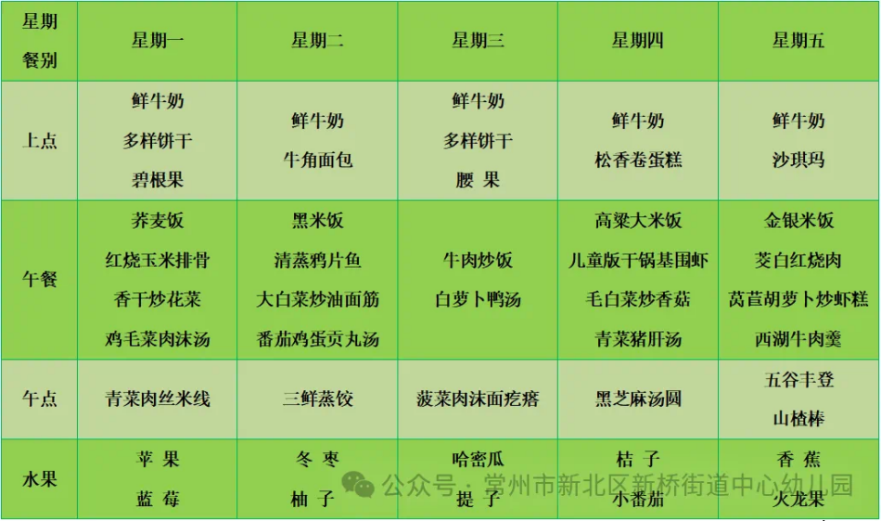

2.午睡情况

1.今天所有的幼儿能够在1:00前入睡。有的孩子出汗比较多，在巡视过程中还需要给孩子适当增减被子。本周大部分幼儿已经换了厚被子，所以在脱衣服之前还是要关注幼儿的穿脱衣，提醒幼儿尽量穿一件衣服睡觉。

2. 有的幼儿由于在户外活动时出汗比较多，所以根据幼儿的情况垫背巾还是要垫好的，以及教师要及时帮助幼儿更换。

** 05温馨提示 **

★**1.孩子来园时，尽量给孩子穿宽松的衣服、鞋子，并检查自己的孩子是否携带危险物品如：如扣子、刀子、小球等，以确保孩子的安全。**

**★2.天气渐冷，所有幼儿都穿着外套来园。家长在家可以告知幼儿，运动的时候如有出汗可以及时脱衣。**

**★3.最近的天气早晚温差比较大，可以多给幼儿喝水，预防感冒。如果幼儿有何不适，要及时与教师联系，以免交叉感染。**

**谢谢大家的支持与配合！**

**—END—**

在一起的点滴都值得记录

**mmexport1591077507835**